Εικόνα που περιέχει κείμενο, γραμματοσειρά, γραφιστική, γραφικά

Περιγραφή που δημιουργήθηκε αυτόματα  

**Παιδική Βιβλιοθήκη Συνοικισμού Καραμπουρνάκι**

**Ο δημιουργικός κόσμος των βιβλιοθηκών**

**τον Ιανουάριο 2024**

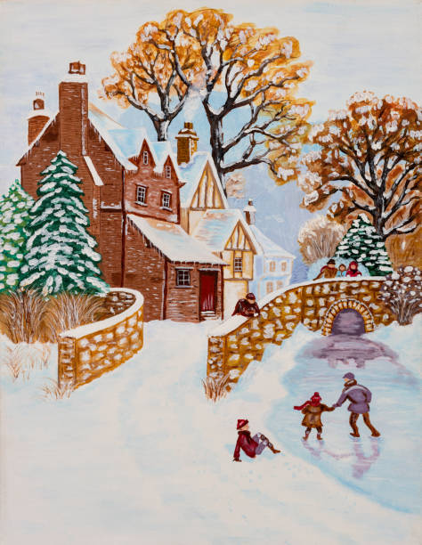

Για τον μήνα Ιανουάριο τα παιδιά μπορούν να συμμετέχουν στα παρακάτω εργαστήρια δραστηριοτήτων.

Η συμμετοχή στα εργαστήρια είναι δωρεάν με προεγγραφή έως την Τετάρτη 10/1 στο:

<https://docs.google.com/forms/d/e/1FAIpQLSd7HuVRDk20la3i6_evbg7mUN4O08-5Fddyf8FQyDdsoTMr9g/viewform>

**Οι θέσεις στα εργαστήρια είναι περιορισμένες. Σε περίπτωση περισσοτέρων αιτήσεων από τις διαθέσιμες θέσεις θα γίνει κλήρωση. Όσοι θα συμμετέχουν στα εργαστήρια θα ενημερωθούν με email στις 11/1.**

**Παρασκευή 12/1, 19/1, 26/1 στις 6.45μ.μ. – 7.45μ.μ.**

**«Ιστορίες του δάσους!»**

Πόσα πλάσματα ζουν στο δάσος και πόσες όμορφες ιστορίες έχουν να μας πουν; Δέντρα, νεράιδες και ξωτικά μας μαθαίνουν τον σεβασμό και την αλληλοβοήθεια, ζωάκια μας αποχαιρετούν πριν κοιμηθούν μέχρι την Άνοιξη και ένας μάγος παράξενος αλλά καλόκαρδος, σώζει με τα μαγικά του φίλτρα τα πλάσματα του δάσους. Με τη βοήθεια θεατρικών τεχνικών τα παιδιά θα μπουν μέσα στις ιστορίες, θα αναλάβουν ρόλους και θα ανακαλύψουν λύσεις.

**Από την θεατρική ομάδα Μικρός Βορράς**

***Για παιδιά 5 έως 7 ετών, με προεγγραφή σε 3 συναντήσεις***

**Πέμπτη 18/1, 25/1 στις 5.30μ.μ.-6.00μ.μ.**

***«Οι* ιστορίες στη βιβλιοθήκη»**

Αν σου αρέσει να ακούς ιστορίες έλα στη βιβλιοθήκη να διαβάσουμε παρέα.

**Με την βιβλιοθηκονόμο Πετρούλα Βόλτση**

*Για παιδιά 3-5 ετών, με προεγγραφή*

**Παιδική Βιβλιοθήκη Συνοικισμού Καραμπουρνάκι**

**Κούσκουρα 32**

**Τηλ.2311256824, 2310421752**

**e-mail: karablib@gmail.com**

**fb:** **https://www.facebook.com/Karabournaki**

Για περισσότερες πληροφορίες σχετικά με τις δράσεις που θα πραγματοποιηθούν και από τις υπόλοιπες Βιβλιοθήκες του Δήμου Καλαμαριάς, μπορείτε να ανατρέξετε στη σελίδα: https://lib.kalamaria.gr/